Уважаемые жители Тбилисского сельского поселения!

Территориальной комиссией по профилактике правонарушений Тбилисского сельского поселения Тбилисского района на постоянной основе проводятся мероприятия, направленные на снижение уровня преступности, профилактику наркомании, токсикомании и алкоголизма среди населения.
3 декабря 2024 года сотрудниками администрации и волонтерами Тбилисского сельского поселения Тбилисского района при проведении профилактических мероприятий на ограждении одного из частных домовладений на территории ст. Тбилисской выявлена надпись пронаркотического характера, которая впоследствии была устранена (закрашена) собственником указанного домовладения.

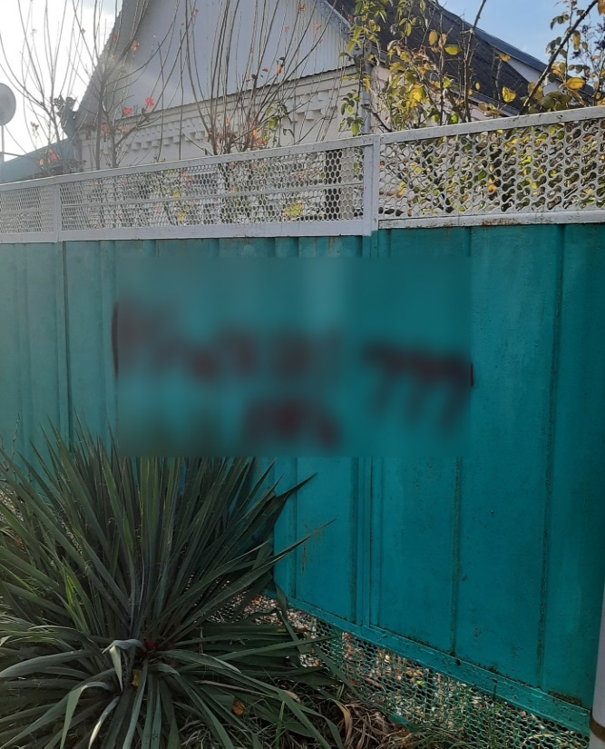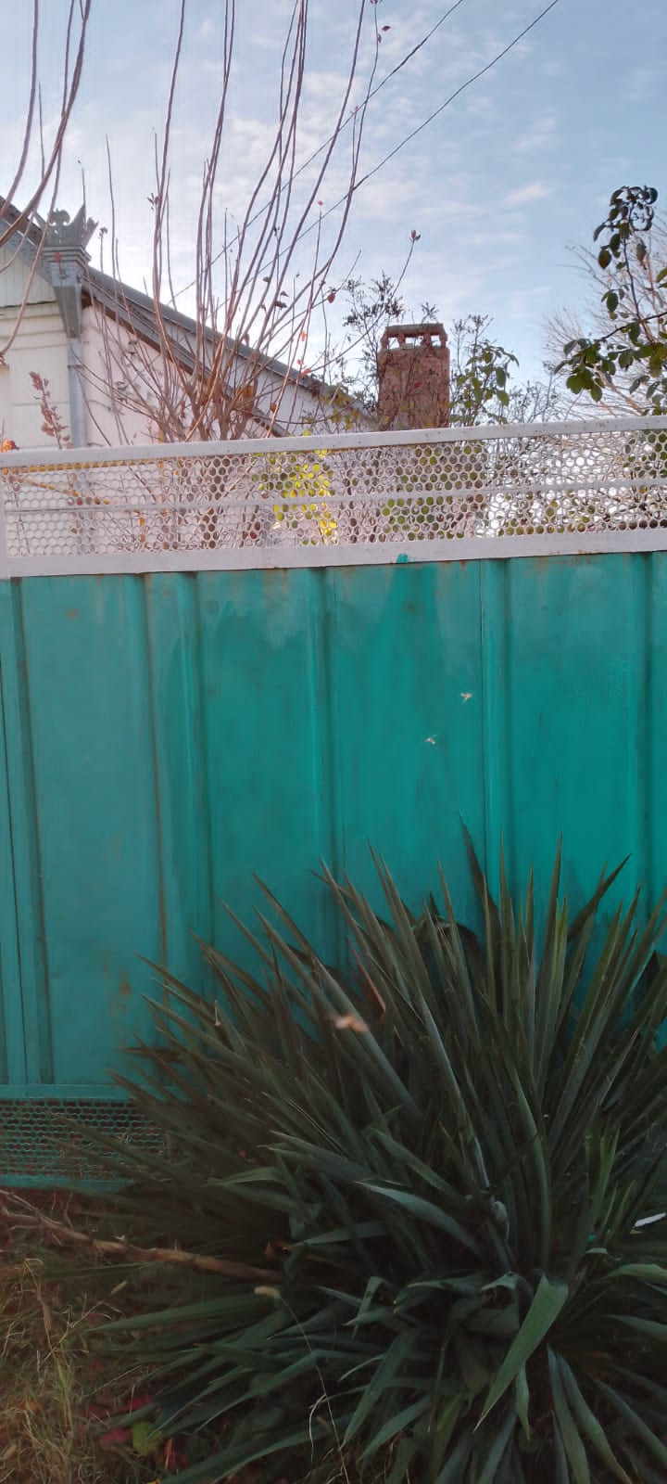

Если Вам известно о местах и фактах незаконного изготовления, приобретения, хранения, потребления или сбыта наркотических средств, о местах произрастания наркосодержащих растений, об объектах, на которые нанесены надписи пронаркотического характера, о рекламе с ссылками на сайты пронаркотического характера, просим обращаться по телефонам «доверия»:

- администрация Тбилисского сельского поселения Тбилисского района: 2-31-79
(в рабочие дни с 08.00 до 17.00 часов);
- антинаркотическая комиссия муниципального образования Тбилисский район:2-30-51
(в рабочие дни с 08.00 до 16.00 часов);
- Отдел МВД России по Тбилисскому району: 2-33-12 (круглосуточно);
- врач-нарколог ГБУЗ «Тбилисская ЦРБ»: 3-25-42 (в рабочие дни с 08.00 до 17.00 часов)

Ваше сообщение может быть анонимным!

